Tavle med fotos af plantearter set i græsplæner rundt om Middelfart Gymnasium og HF

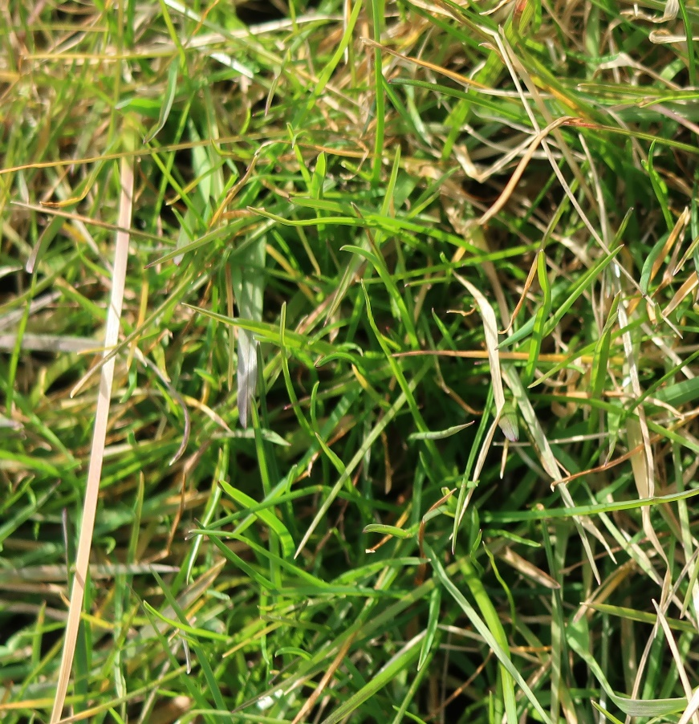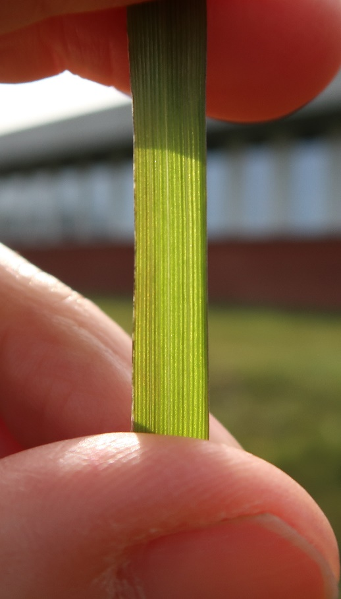
Figur 1 og 2. Græs: ”almindeligt, smalbladet græs” og ”bredbladet græs med gennemskinnelige striber”.

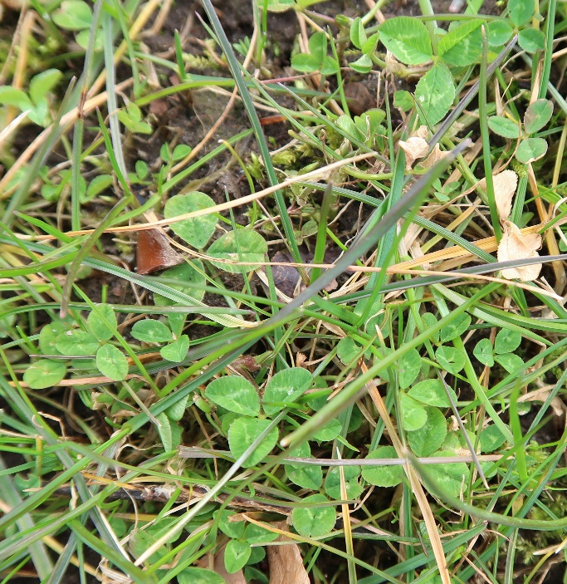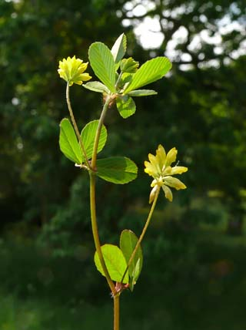
Figur 3. Hvidkløver: stor art, hvide blomster. Figur 4. Gul kløver (web): spinkel, grenet art.
Kurvblomster:
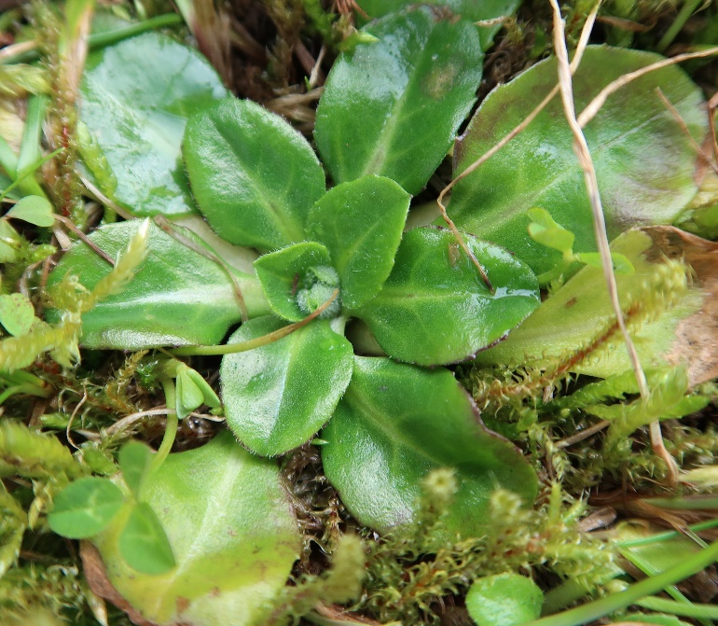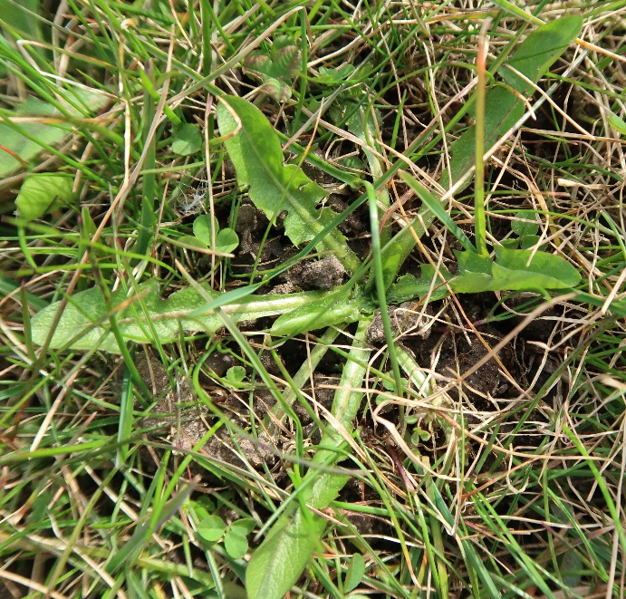
Figur 5. Bellis: roset, hvide blomster. Figur 6. Mælkebøtte: roset, gule blomster.

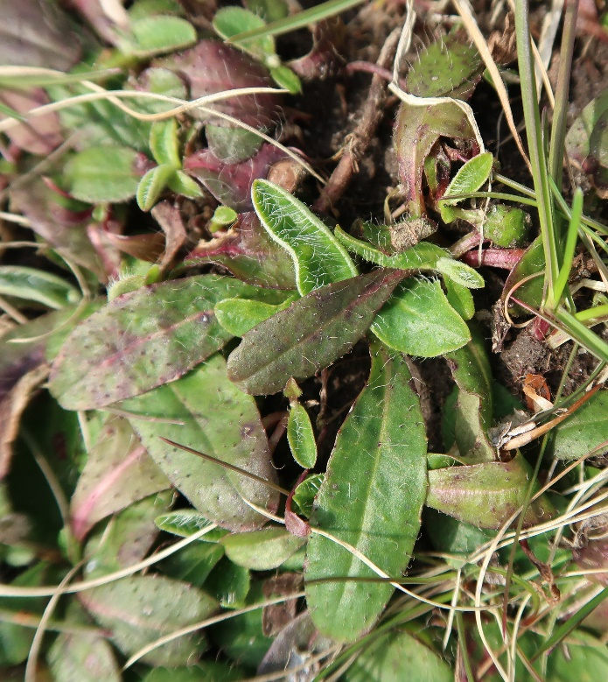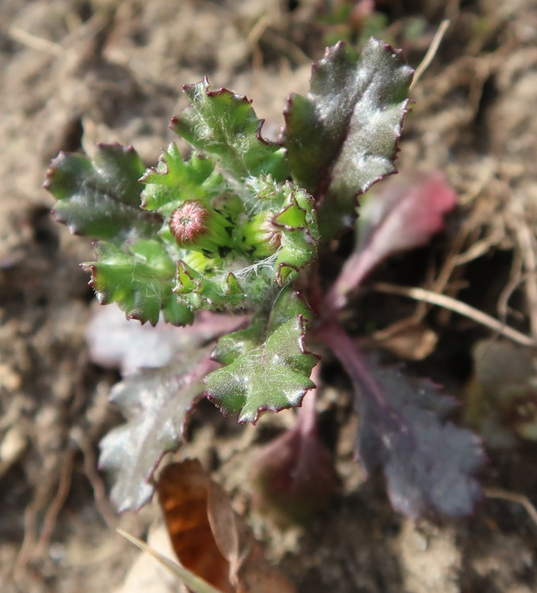
Figur 7. Håret Høgeurt: stive, hvide hår på bladene. Figur 8. Brandbæger. fligede blade op ad stænglen.

Kurvblomster (Figur 9+10):
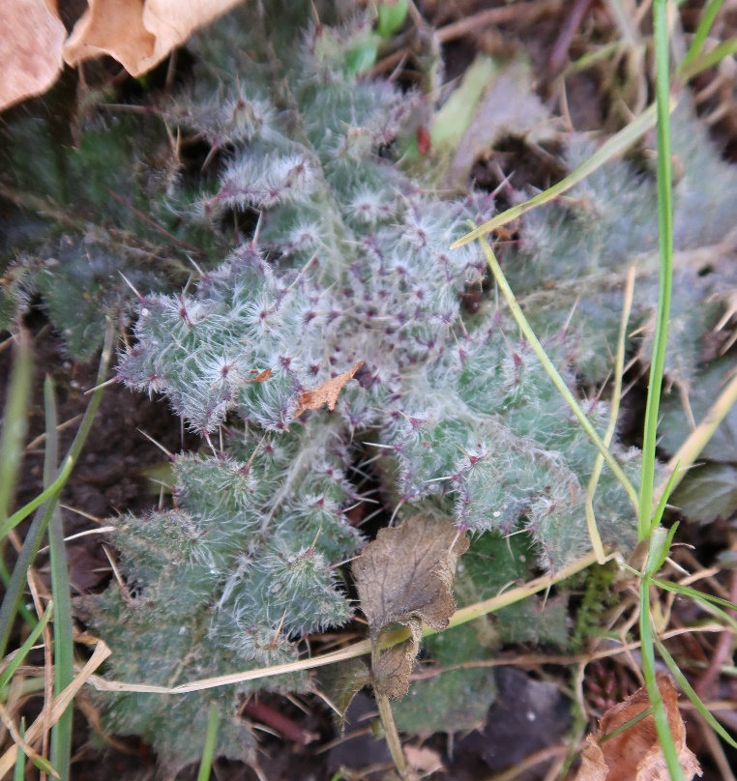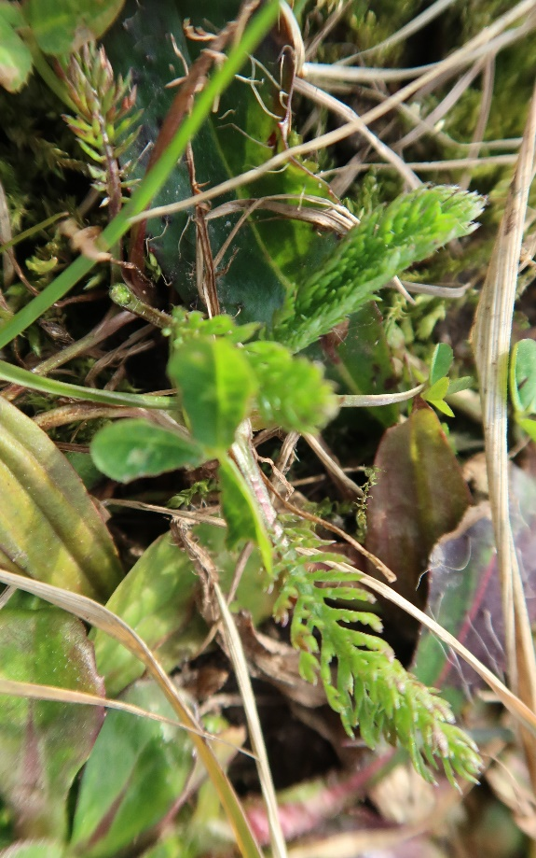
Figur 9. Tidsel: gråblå, onde, piggede blade. Figur 10. Røllike? (meget fligede blade).

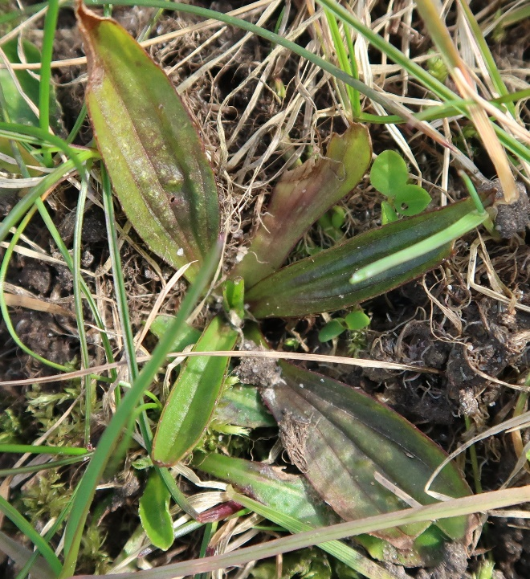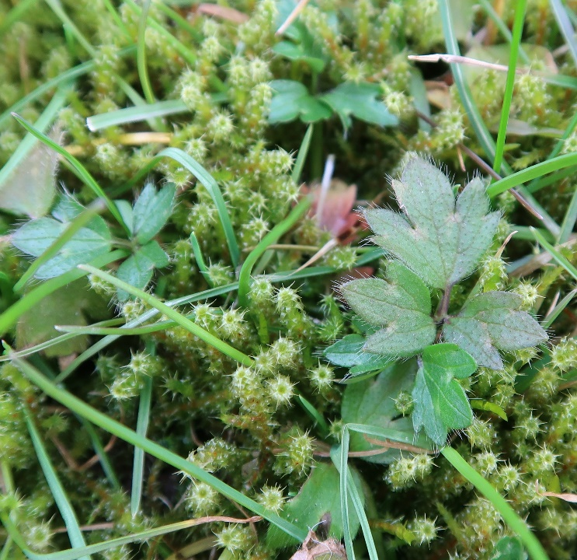
Figur 11. Vejbred: roset, ”fladmaste” blade. Figur 12. Lav ranunkel, ”smørblomst”.
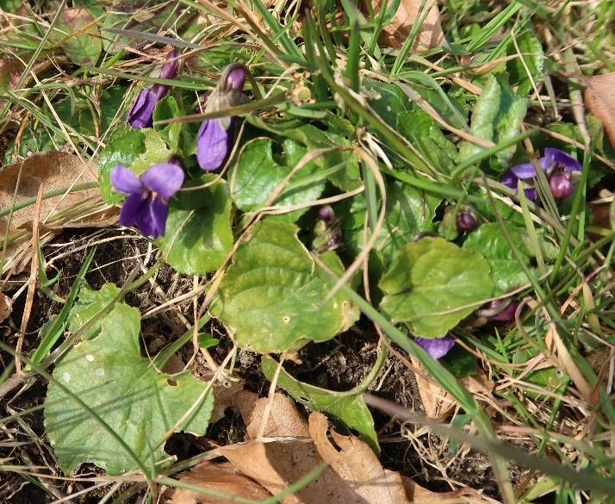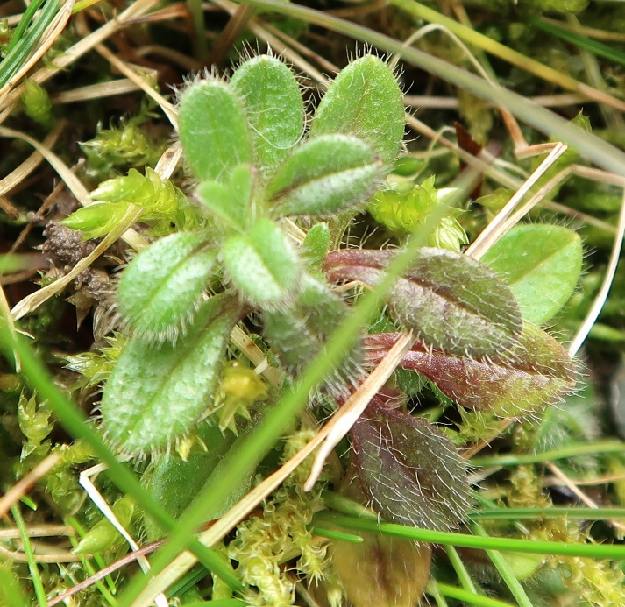
Figur 13. Viol: hjerteformede blade, lilla blomster. Figur 14. Hønsetarm: ikke roset, hvide blomster.

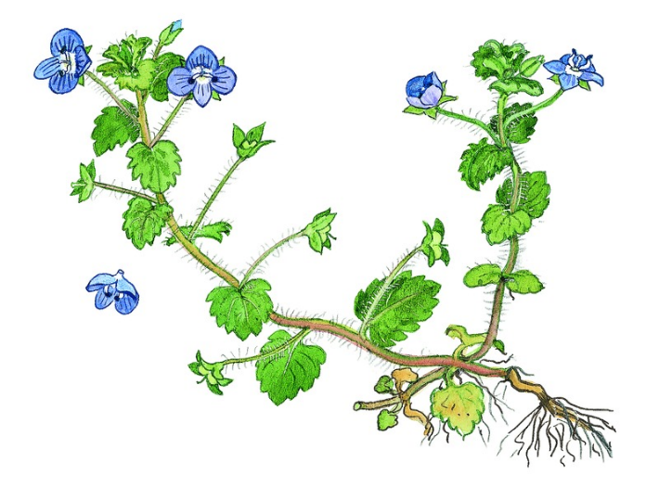

Ærenpris:
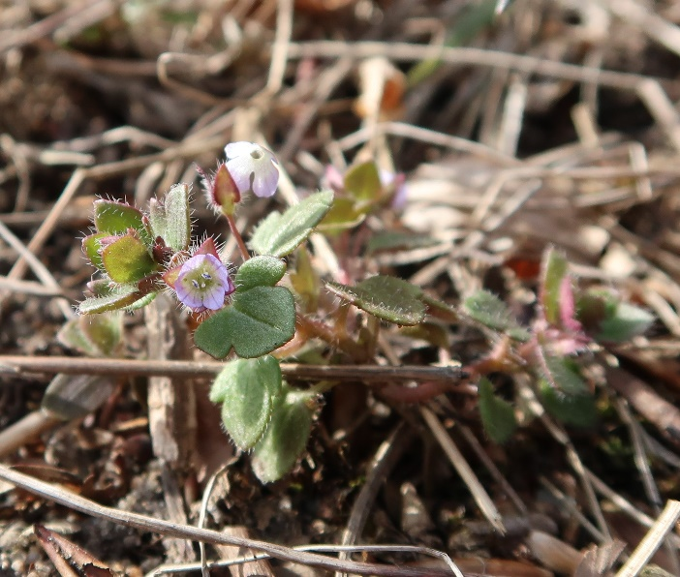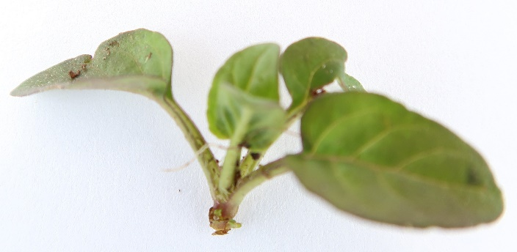
Figur 15. Lille art, tredelte blade, lyslilla blomster Figur 16. Større art, ægformede blade, blå blomster (indsat: storkronet ærenpris med blå blomster – illustration taget fra internettet)

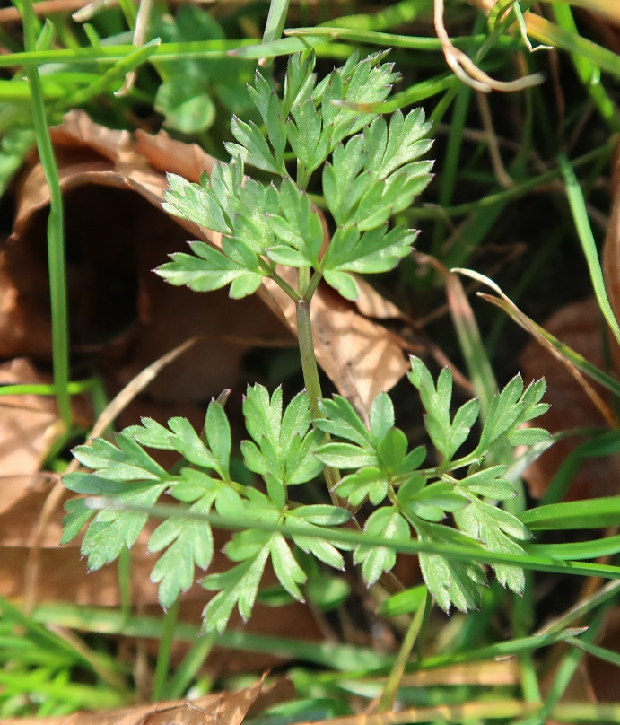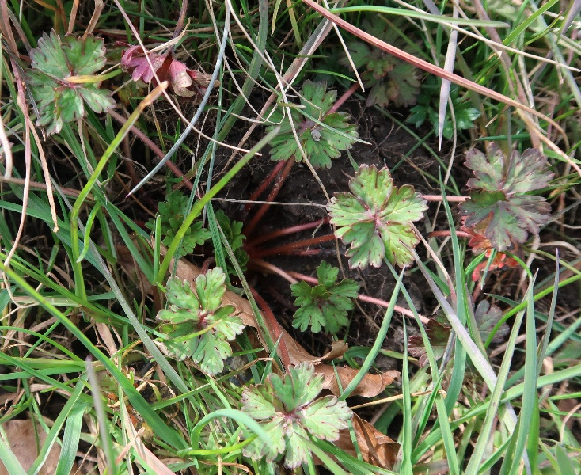
Figur 17. Måske en skærmplante, fx vild kørvel. Figur 18. Storkenæb, måske Liden storkenæb.

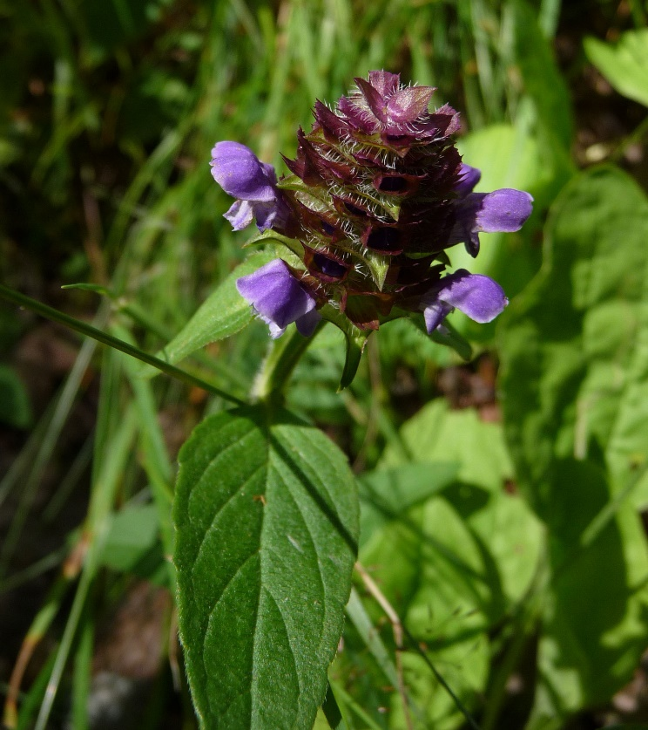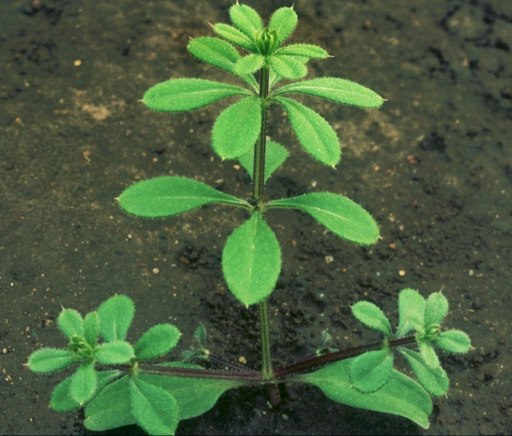
Figur 19. Brunelle (web): kantet stængel, lilla blomster. Figur 20. Burresnerre (web): kransstillede blade.
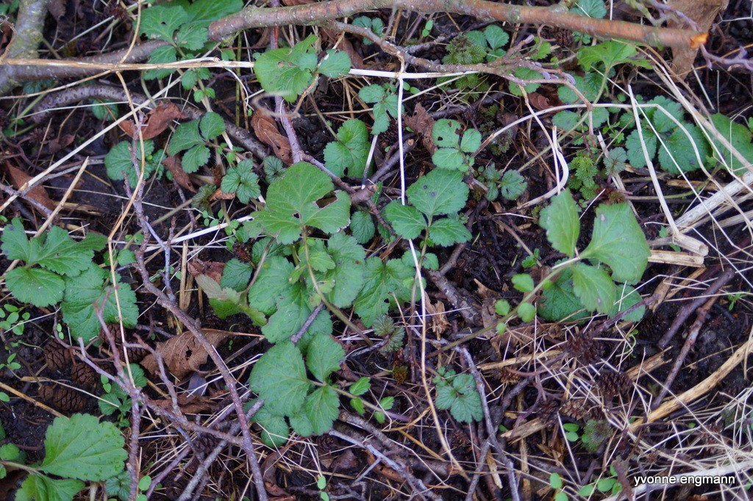
Figur 21. Febernellikerod (web) – bladene har en endestillet del og nogle modsatte dele i par.

Mosser: få cm høje, uden ”typisk” planteopbygning med rødder, stængel, blade og blomster.
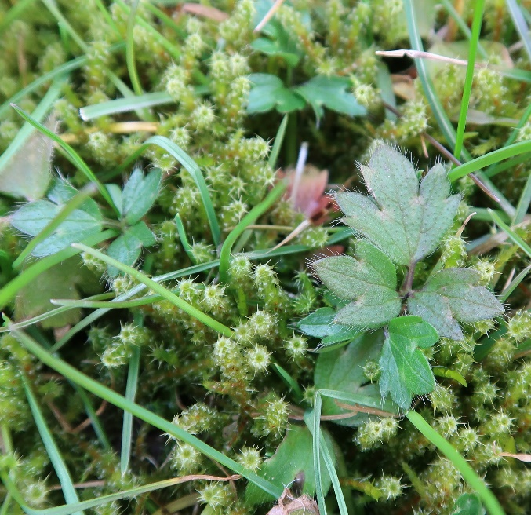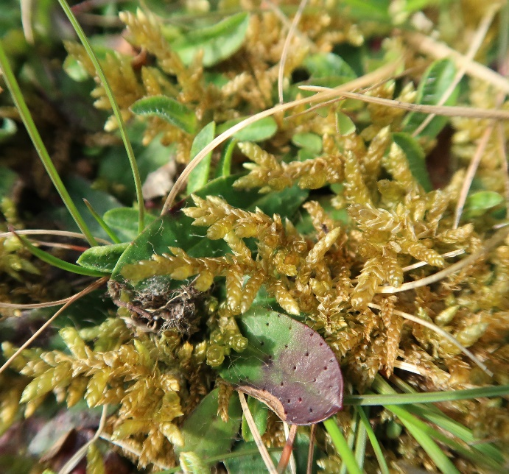
Figur 22 og 23. Plæne-Kransemos (Rhytidiadelphus squarrosus) samt en gulbrun, forgrenet mos (art 2).

Alle fotos er taget af Charlotte Skov d. 4/4 og d. 7/4 2018, medmindre andet er angivet.
Ekstra arter, som dukkede op efter endt redaktion:

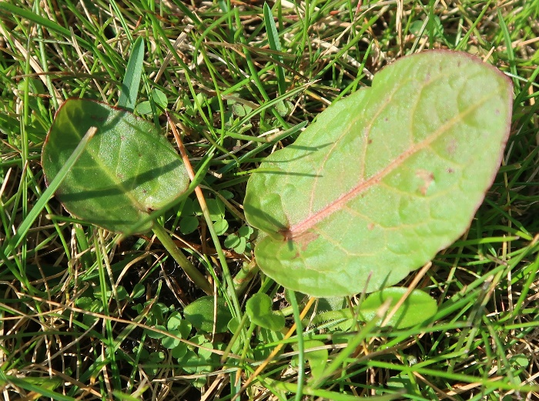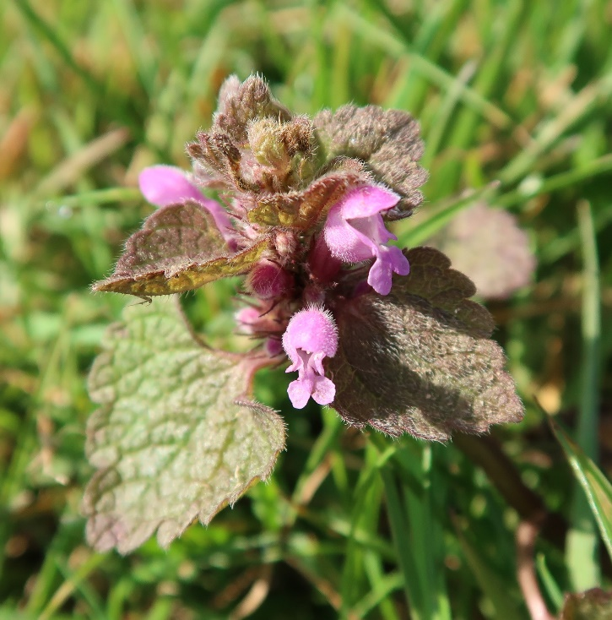
Figur 24. Skræppe / syre. Figur 25. Rød Tvetand (en læbeblomst).
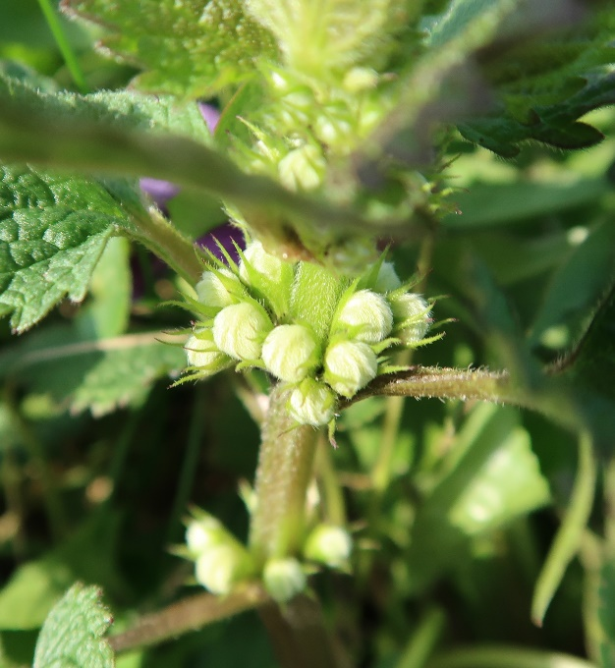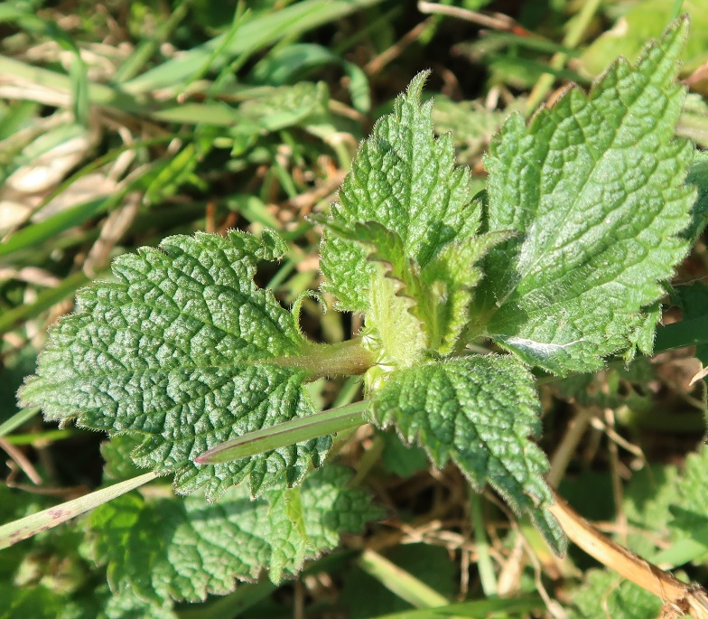
Figur 26 og 27. Døvnælde (læbeblomst). Bladene ligner brændenælde, men brænder ikke. Hvide blomster.

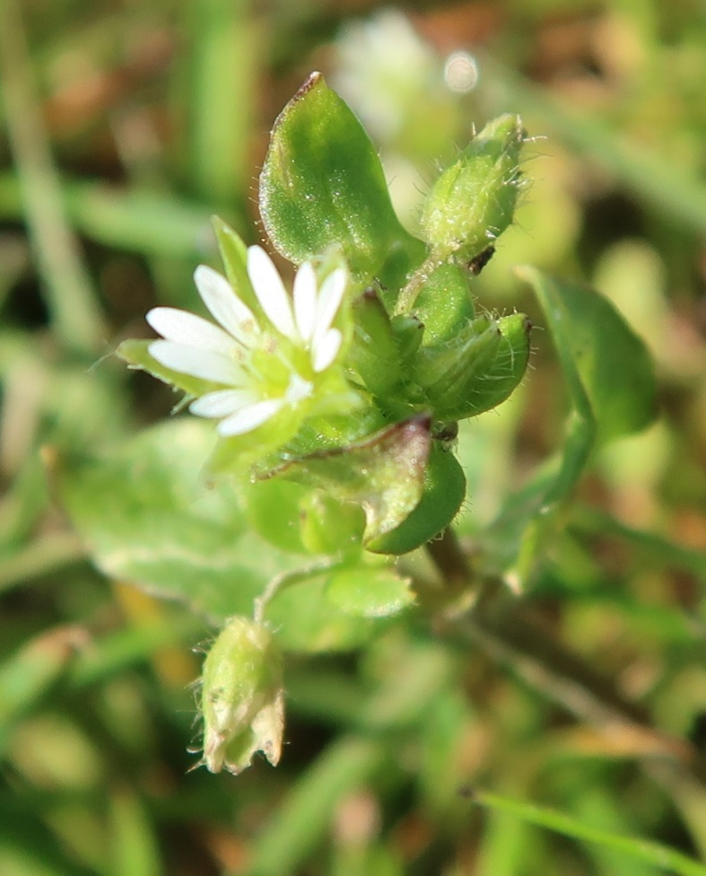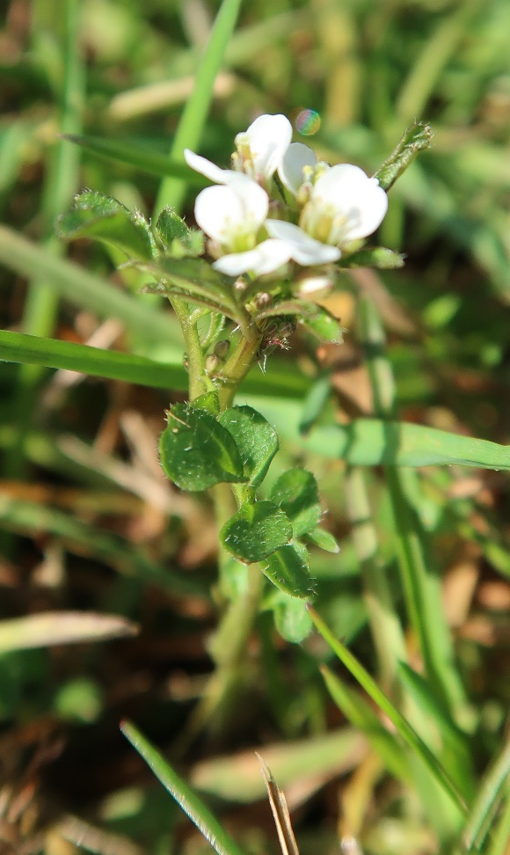
Figur 28. Fuglegræs (nellikefamilien). Figur 29. ”Korsblomst”?

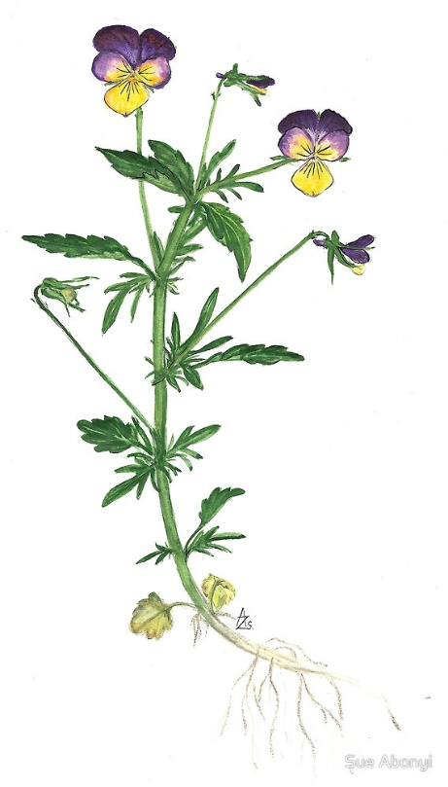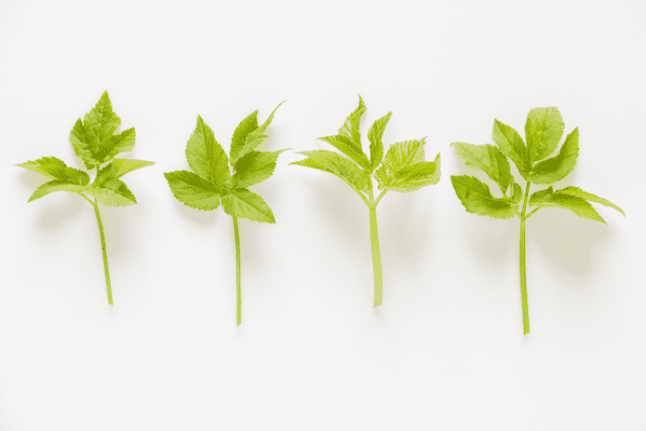
Figur 30. Stedmoderblomst (web). Figur 31. Skvalderkål (web)(blade mørkegrønne, blomster hvide)

